4 RCD钳位电路

4.1基本原理分析
由于变压器漏感的存在，反激变换器在开关管关断瞬间会产生很大的尖峰电压，使得开关管承受较高的电压应力，甚至可能导致开关管损坏。因此，为确保反激变换器安全可靠工作，必须引入钳位电路吸收漏感能量。钳位电路可分为有源和无源钳位电路两类，其中无源钳位电路因不需控制和驱动电路而被广泛应用。在无源钳位电路中，RCD 钳位电路因结构简单、体积小、成本低而倍受青睐。
RCD钳位电路在吸收漏感能量的时候，同时也会吸收变压器中的一部分储能，所以RCD钳位电路参数的选择，以及能耗到底为多少，想要确定这些情况会变得比较复杂。对其做详细的分析是非常必要的，因为它关系到开关管上的尖峰电压，从而影响到开关管的选择，进而会影响到EMI，并且，RCD电路设计不当，会对效率造成影响，而过多的能量损耗又会带来温升问题，所以说RCD钳位电路可以说是很重要的部分。

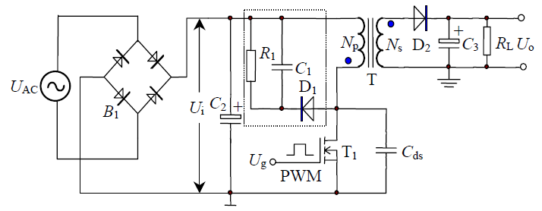
图9

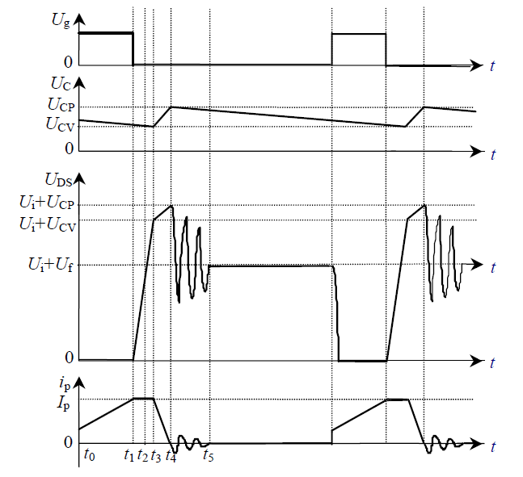
图10
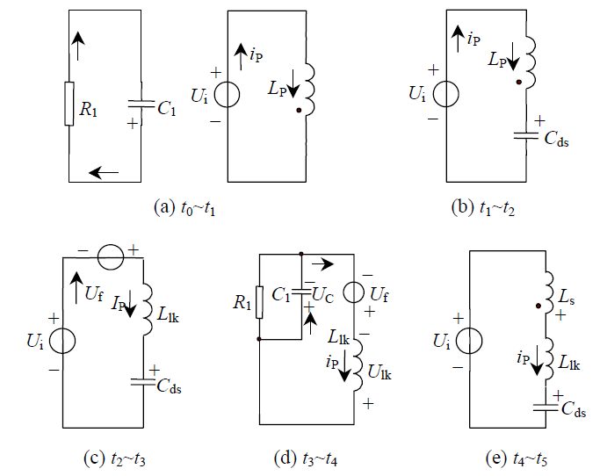
图11
反激变换器RCD 钳位电路的能量转移过程可分成5 阶段，详细分析如下：
1）t0-t1阶段。开关管T1导通，二极管D1、D2因反偏而截止，钳位电容C1通过电阻R1释放能量，电容两端电压UC下降；同时，输入电压Ui加在变压器原边电感LP两端，原边电感电流ip线性上升，其储能随着增加，直到t1时刻，开关管T1关断，ip增加到最大值。此阶段变换器一次侧的能量转移等效电路如图2(a)所示。
2）t1-t2阶段。从t1时刻开始，开关管进入关断过程，流过开关管的电流id 开始减小并快速下降到零；同时，此阶段二极管D2仍未导通，而流过变压器原边的电流IP首先给漏源寄生电容Cds恒流充电(因LP很大)，UDS快速上升(寄生电容Cds较小)，变压器原边电感储存能量的很小一部份转移到Cds；直到t2时刻，UDS 上升到Ui+Uf(Uf为变压器副边向原边的反馈电压)。此阶段变换器一次侧的能量转移等效电路如图2(b)所示，钳位电容C1继续通过电阻R1释放能量。
3）t2-t3阶段。t2时刻，UDS上升到Ui+Uf后，D2开始导通，变压器原边的能量耦合到副边，并开始向负载传输能量。由于变换器为稳压输出，则由变压器副边反馈到原边的电压Uf=n(Uo+UD)(Uo为输出电压，UD为二极管D2导通压降，n为变压器的变比)可等效为一个电压源。但由于变压器不可避免存在漏感，因此，变压器原边可等效为一电压源Uf和漏感Llk串联，继续向Cds充电。直到t3时刻，UDS上升到Ui+UCV(UCV的意义如图1(b)所示)，此阶段结束。此阶段变换器一次侧的能量转移等效电路如图2(c)所示，钳位电容C1依然通过电阻R1释放能量。由于t1-t3阶段持续时间很短，可以认为该阶段变压器原边峰值电流IP对电容Cds恒流充电。
4）t3-t4阶段。t3时刻，UDS 上升到Ui+UCV，D1开始导通，等效的反馈电压源Uf与变压器漏感串联开始向钳位电容C1充电，因此漏源电压继续缓慢上升(由于C1的容量通常比Cds大很多)，流过回路的电流开始下降，一直到t4时刻，变压器原边漏感电流ip下降到0，二极管D1关断，开关管漏源电压上升到最大值Ui+UCP(UCP的意义如图1(b)所示)。此阶段变换器一次侧的能量转移等效电路如图2(d)所示。
5）t4-t5阶段。t4时刻，二极管D1已关断，但由于开关管漏源寄生电容Cds的电压UDS=Ui+UCP>Ui，将有一反向电压加在变压器原边两端，因此，Cds与变压器原边励磁电感Ls及其漏感Llk开始谐振，其能量转移等效电路如图2(e)所示。谐振期间，开关管的漏源电压UDS逐渐下降，储存于Cds中的能量的一部份将转移到副边，另一部分能量返回输入电源，直到t5时刻谐振结束时，漏源电压UDS稳定在Ui+Uf。由于此阶段二极管D1关断，钳位电容C1通过电阻R1放电，其电压UC将下降。结合图1和图2进行分析可知：如果反馈电压大于钳位电容电压，则在整个开关关断期间，回馈电压一直在向RCD钳位电路提供能量，而该能量最终将被电阻R1消耗，因而将产生巨大的损耗。
以上的分析是西安科技大学电气与控制工程学院刘树林教授于2010年发表在点击工程学报上的一篇关于RCD钳位电路的论文。
他的分析很详细，也很直观，也都是对的。是我在网络上能找到的最好的关于RCD钳位电路的分析。我也参考了PI与仙童公司给出的设计参考，以及网络上网友归纳的一些观点与计算公式。但是我必须说，这些参考文献给出的计算方法，没有一个是可以直接应用的，至少在这个使用ssl4101t的电源方案中，计算值与实际值出入非常大。

4.2元件参数设计计算
下面我说下，我参考了各种资料以及自己分析出的一种计算方法。
流入钳位电路的能量在传递到RCD钳位电路后，所有的文献都说，漏感能量损耗在了电阻R上，可以这么说，但是如果以这个为依据对钳位电阻的阻值进行计算设计，这样的做法是不对的，因为，这样计算出来的电阻值不能保证，钳位电路上的电压波动在预想的范围内，范围波动的变化会影响到计算时所预计的箝位电压值，导致整个设计完全失败。所以电阻值的计算只有一个依仗，就是RC一阶电路的理论，在前面已经介绍了。这个电阻值的设计在于一个周期所期望的压降，这个压降由RC缓冲电路的放电速度限定。而当电阻的阻值并非由功率设定时，那么电阻上的功率只由电阻的上的压降以及其阻值决定。
由上面的分析，设钳位电压最高值为，最低值为，注意这里的最高值和最低值都是电容两端的压降值。可得以下三个公式：
（4-1）
（4-2）
（4-3）
可以肯定的是，电容会将流入钳位电路的能量充分吸收，所以电容值C通过能量来确定。则下面有：
（4-4）
从能量上考虑，RCD钳位电路必然要吸收漏感的能量，但是，这个漏感能量在传递到RCD钳位电路之前，是有损耗的，损耗在于MOS管的输出电容上，也就是Coss，因为，漏感能量要先给它充能，使得它两端的电压能达到钳位电路的钳位电压，达到了钳位电压后，二极管才会导通，接着才是漏感能量向钳位电路传递能量，但是在MOS管输出电容上损耗的能量是非常小的，大概在漏感能量的3%左右，所以可以忽略不计。还有一点非常重要，漏感电流在流入钳位电路的过程中，反射电压会对其做功，在上面的等效图上，看上去反射点呀是不会对漏感电流做功的，但是实际的情况是，初级漏感并非是在初级电感之后的小尾巴，它存在于初级电感的每一处，所以反射电压是确确实实的加在了漏感身上，那么当漏感激发出电流时，反射电压就会对其做功。在《开关电源A到Z》中，是这么描述这一情况的，并且还给出了相应的公式。
一次绕组与漏感串联，故较短时间内，漏感一直都在试图复位。变压器一次绕组被迫跟着变化并且连续提供此串联电流，通过齐纳管续流。虽然可以肯定一次绕组总是试图通过二次侧续流，但一部分能量还是被转入齐纳管钳位电路，直到漏感完全复位。换句话说，一次电感中有些能量被串联的漏感“迅速拿走”，并连同漏感本身所具有的的能量，一起通过齐纳管电路续流。（P94）
（4-5）
其中为反射电压，为钳位电压从最大到最小的平均值。
到这里，所需要的公式已经全部出现了，但是我还是要推导一下，4-5式是如何来的。
漏感电流从最大值到最小值所需要经过的时间设为t0，漏感电流的函数为，则有：
（4-6）
所以也就可以知道漏感电流降为0的时间：
（4-7）
那么反射电压对漏感电流做功为：
（4-8）
则：
（4-9）
将4-7式带入4-9式有：
（4-10）
再加上漏感本身能量，就有：
（4-11）
从4-11式可以看出，选定的钳位电压值越小，越接近反射电压，那么损耗的功率也就越大，而当选择的钳位电压值越大，损耗的功率也就越小，但是这时候MOS管两端的电压尖峰也就越高，因为若要二极管关断截止，那么MOS管D极的电压值必须要等于钳位电容上的钳位电压最大值。
而在实际使用这个公式去计算的时候，发现了一个问题，那就是，计算的能量值与实际流入RCD钳位电路的能量值相比，计算值明显大了不少，也就是说，并非所有的损耗能量都进入了钳位电路，很大一部分消耗在别的元件器件上以及寄生参数上，还有一部分回馈给了电网。
在PI公司给的钳位电路设计参考中，对这一点有所提及。具体情况如下：
PI公司将不同功率的电源，钳位电路中所消耗的能量进行了划分。在这个案例中输出功率是大于90w的，但是实际情况并非PI所预计的。
下面给出这个案例中，电阻使用100千欧，电容2.2纳法，二极管为ESIJ，反向恢复速度为35纳秒的超快速二极管的实测钳位电路波形。
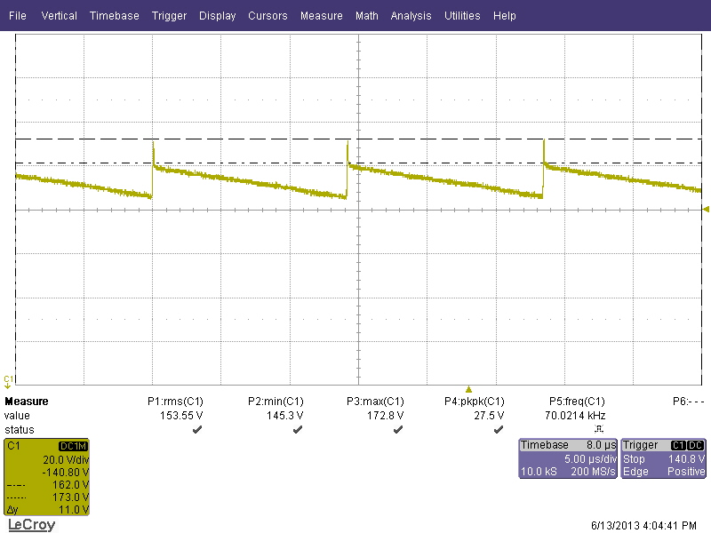
图表 12
以及相对应的MOS管两端电压波形：
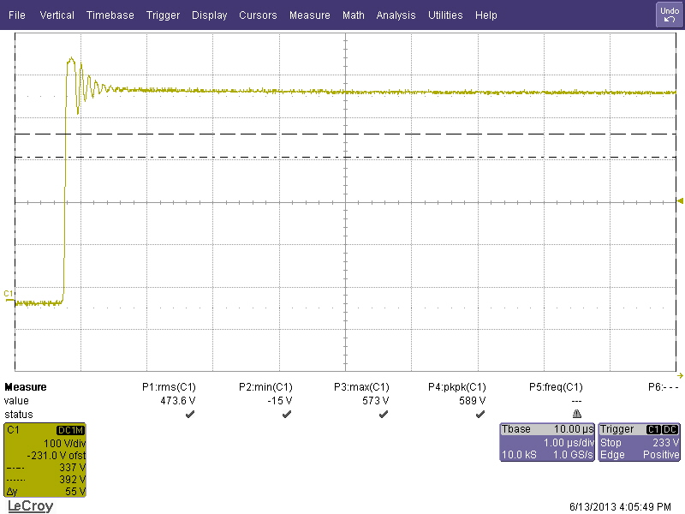
图13
以及，使用500ns回复时间的GROMA二极管时钳位电容的波形：
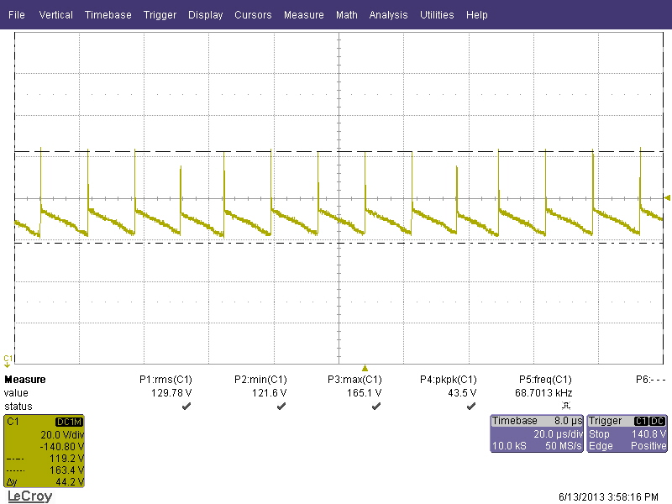
图14
使用GROMA时，MOS两端电压波形：
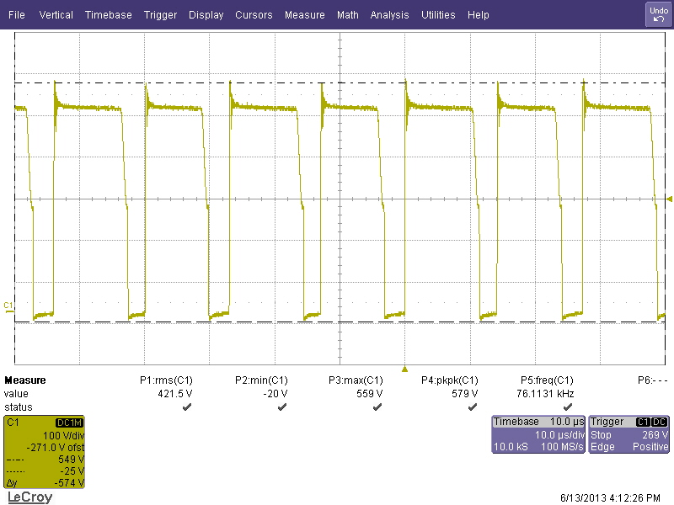
图15
下面再给出，当负载为空载时，钳位电容上的波形：
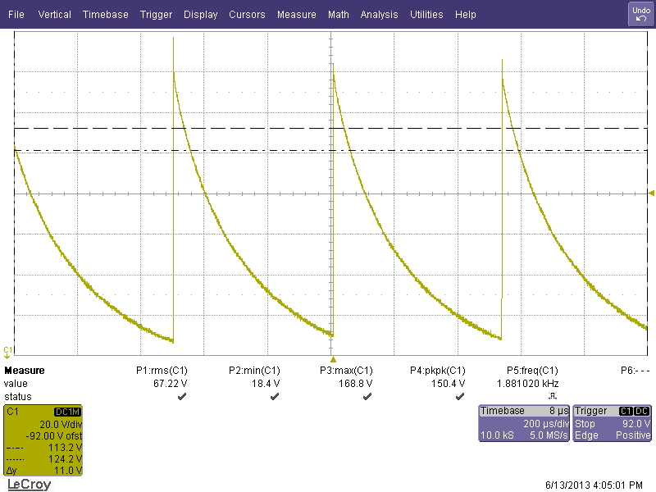
图16
如上各图所示，对于2.2納法，100千欧的RC组合，测试的结果是从173v到145v，那么就可以计算其中所蕴含的能量，大概为理论计算的0.7倍，经过多次试验，不同的RC组合验证，这个理论与实际之间的系数大概在0.6到0.7.
下面根据系数0.7，设计一个从155V下降到135V的RC组合，利用前面给出的公式，先根据下降的幅度，计算出所需RC值，再通过4-11计算出理论能量值，并计算出大概的实际值，再由公式4-4计算出所需的电容值，再由之前计算的RC值求出电阻值。得出结果为4.6納法和24千欧。
下面给出使用4.7納法，30千欧的RC组合得出的波形图，电阻适当增加，是对在二级管导通瞬间，瞬间流出钳位电路能量的一种适当补偿。
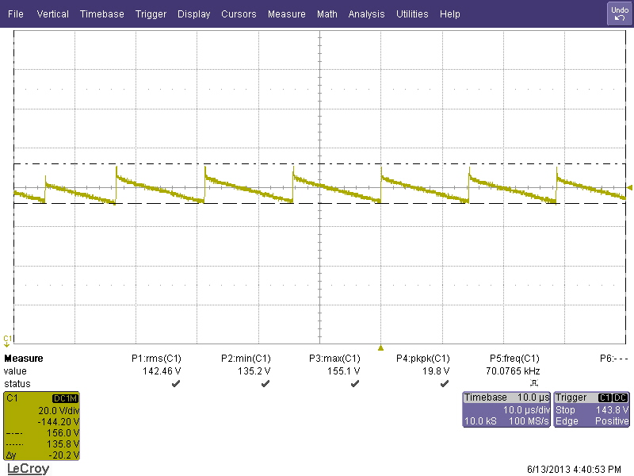
图17
再给出对应的MOS管两端电压：
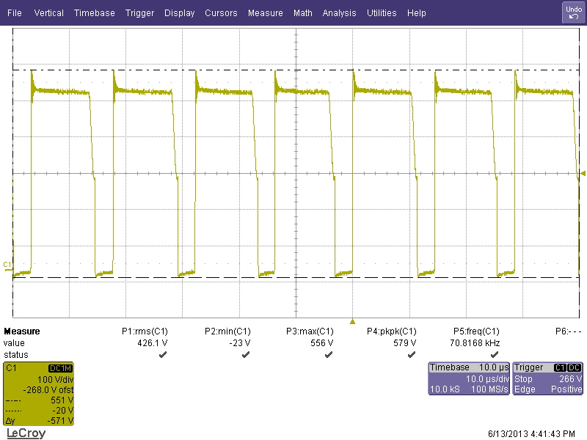
图18

4.3注意事项
4.3.1二极管的选择
在这个电源案例里，使用的二极管为GROMA，反向恢复时间为500ns。二极管在反向恢复完成前，它的正反向都是相当于导通状态的，这在RCD钳位电路里，会造成一种情况，就是充入钳位电路里的能量会迅速的在反向恢复完成前流出来（这时候，可以认为漏感与钳位电容产生了震荡，而且频率非常高，可以计算出来），逸散在电路的寄生参数与其他元件上，也有一部分会返还给电网，提升了效率。同时，反向恢复时间短的二极管比反向恢复时间长的二极管的等效电阻与寄生电容小，所以，使用相对慢一些的二极管会对漏感能量起到一种消耗作用，这减小了漏感尖峰。但是，慢一些的二极管，会让本来预计好的钳位电压值下滑，箝位电压值下滑在前面的分析中已经说明，这会让漏感电流从变压器中抽取更多的能量。
而着意使用较慢的二极管这种设计方法由来已久，在网上对其效果的讨论表明很多电源很多工程师都是采用这种方法的。但是在PI给出的设计参考中，特别提到了这种设计方法，它给出的建议是，除非在很肯定的情况下，不然绝对不要使用慢速的二极管，而且，我相信，使用快管还是慢管也一定与整个电源的输出功率有关系。
快管与慢管的区别还在于，虽然，慢管的使用让MOS管上的漏感尖峰小了一些（在这个案例中，减小了大概10V）。但是它会让RCD钳位电路中的二极管与电容两端的电压几乎呈笔直的波动一个比较宽的电压范围，这对于EMI的影响也不得而知。
4.3.2 阻尼电阻的设置
在RCD钳位电路中，有两种阻尼电阻的设置方式，分别是与电容C串联，和与RC串联，在PI给出的设计参考中，给出了以下的公式：
（4-

